[河北省口腔医学重点实验室某研究团队所发文章被质疑发生图片重叠](https://mp.weixin.qq.com/s?__biz=MzkzNTg2MDgwMQ==&mid=2247486772&idx=1&sn=7e1e609d78b6fcbd79e114e437670f11)

plus[Pubpeer Plus](javascript:void(0);)2025-04-18 09:21:56河南



2021年6月24日，河北省口腔医学重点实验室Liu Na 研究团队，在***Bioengineered***上发表的题为**“Phloretin inhibited the pathogenicity and virulence factors against Candida albicans”**的研究论文，**被质疑文中出现图片重叠。**

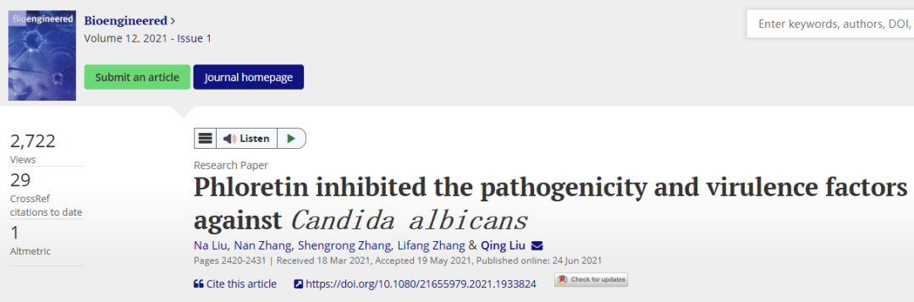

该文章于2025年1月在Pubpeer上被读者质疑：**文章出现图片重叠。**

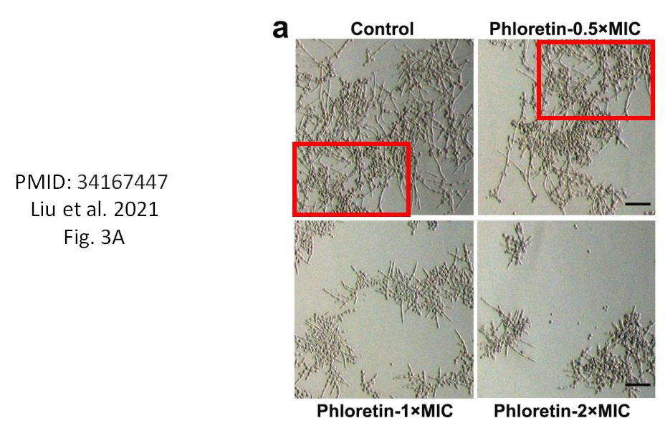

**相关消息**

https://pubpeer.com/publications/A37688FD2D2A754FBBA2371A0E5F50#1